Нетрадиционное физкультурное оборудование

Для детского сада

**Ветерок**

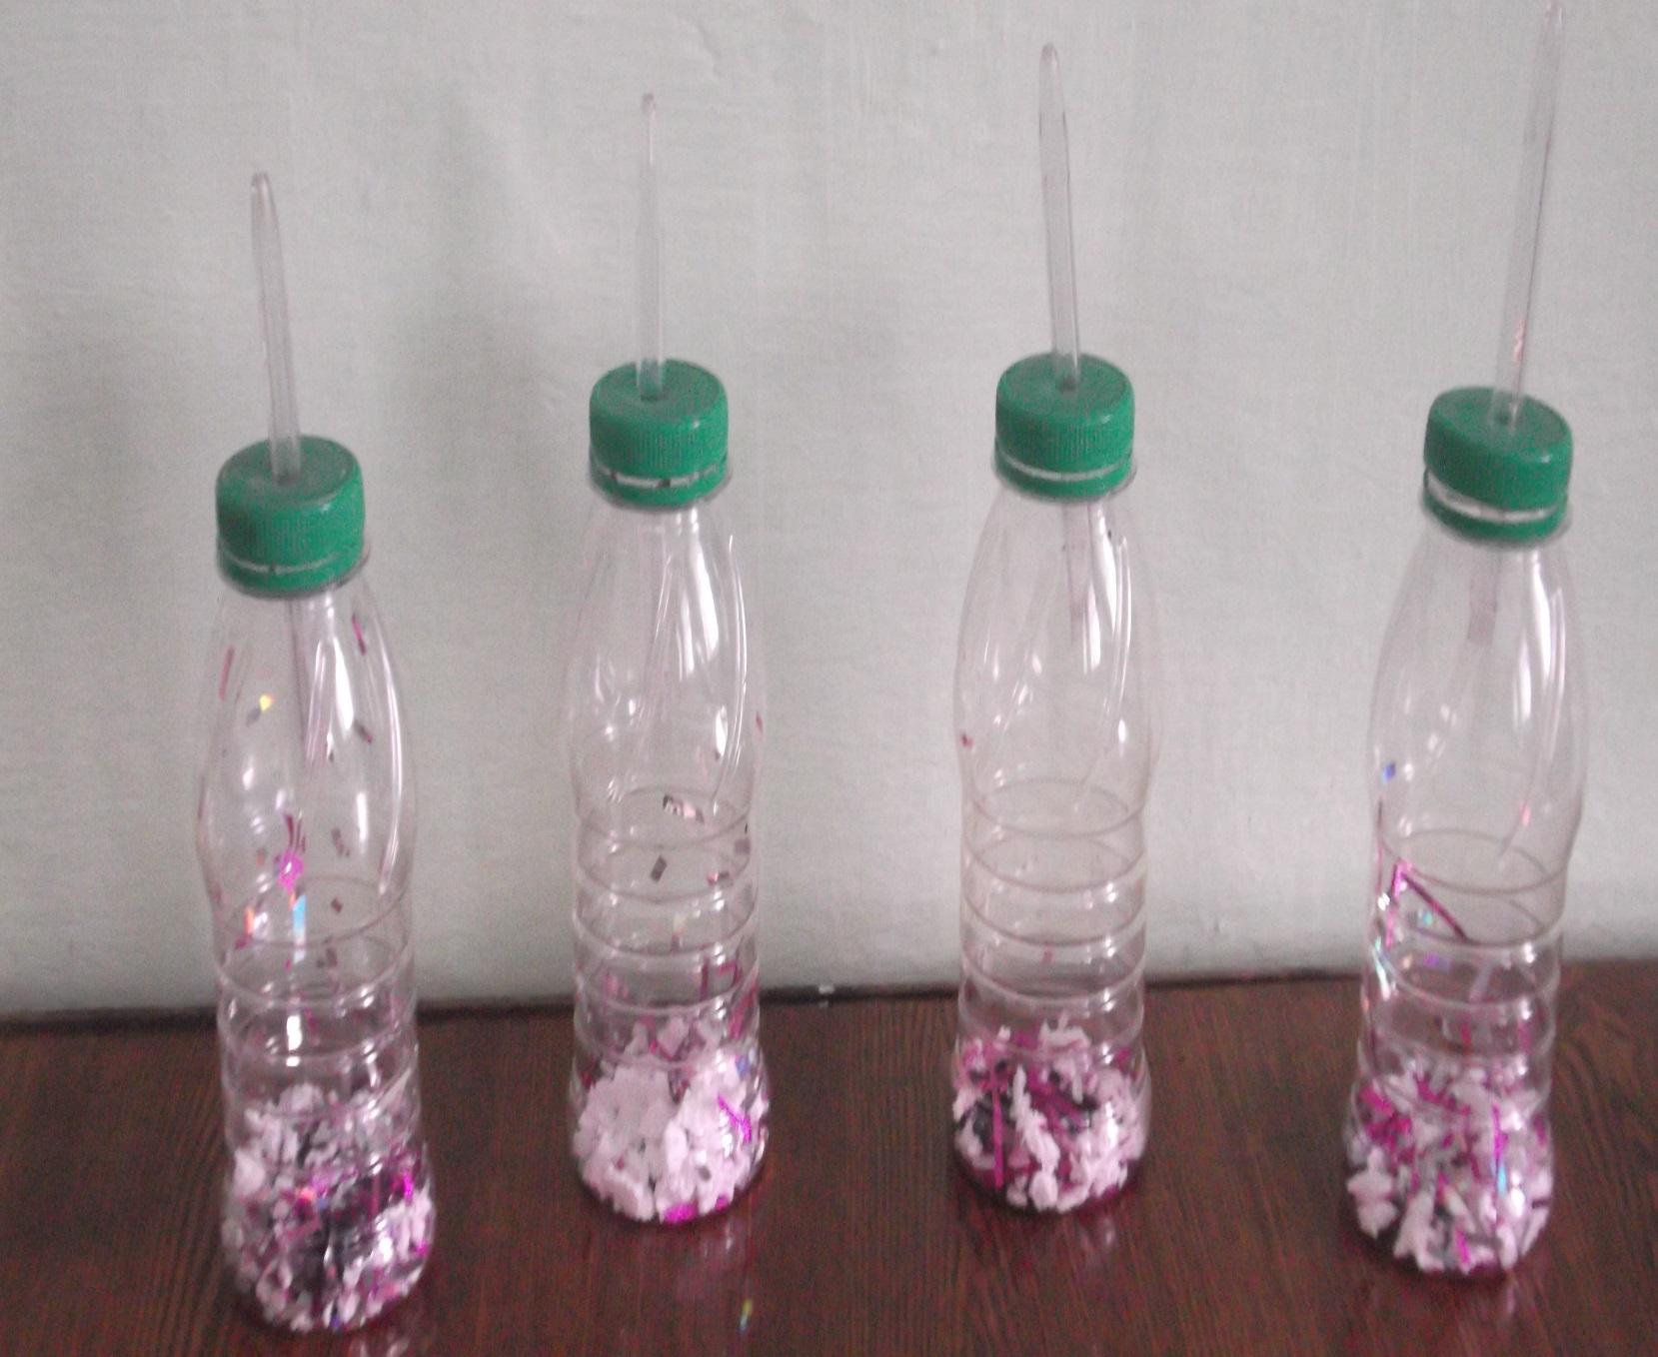

**Пластиковые бутылки с боков сделаны дырочки для лучшей вентиляции. Внутри пенопласт и новогодний дождик. В пробку вставлена трубочка от шариковой ручки.**

**Развивает у детей дыхательный аппарат.**

**Разноцветные косички**

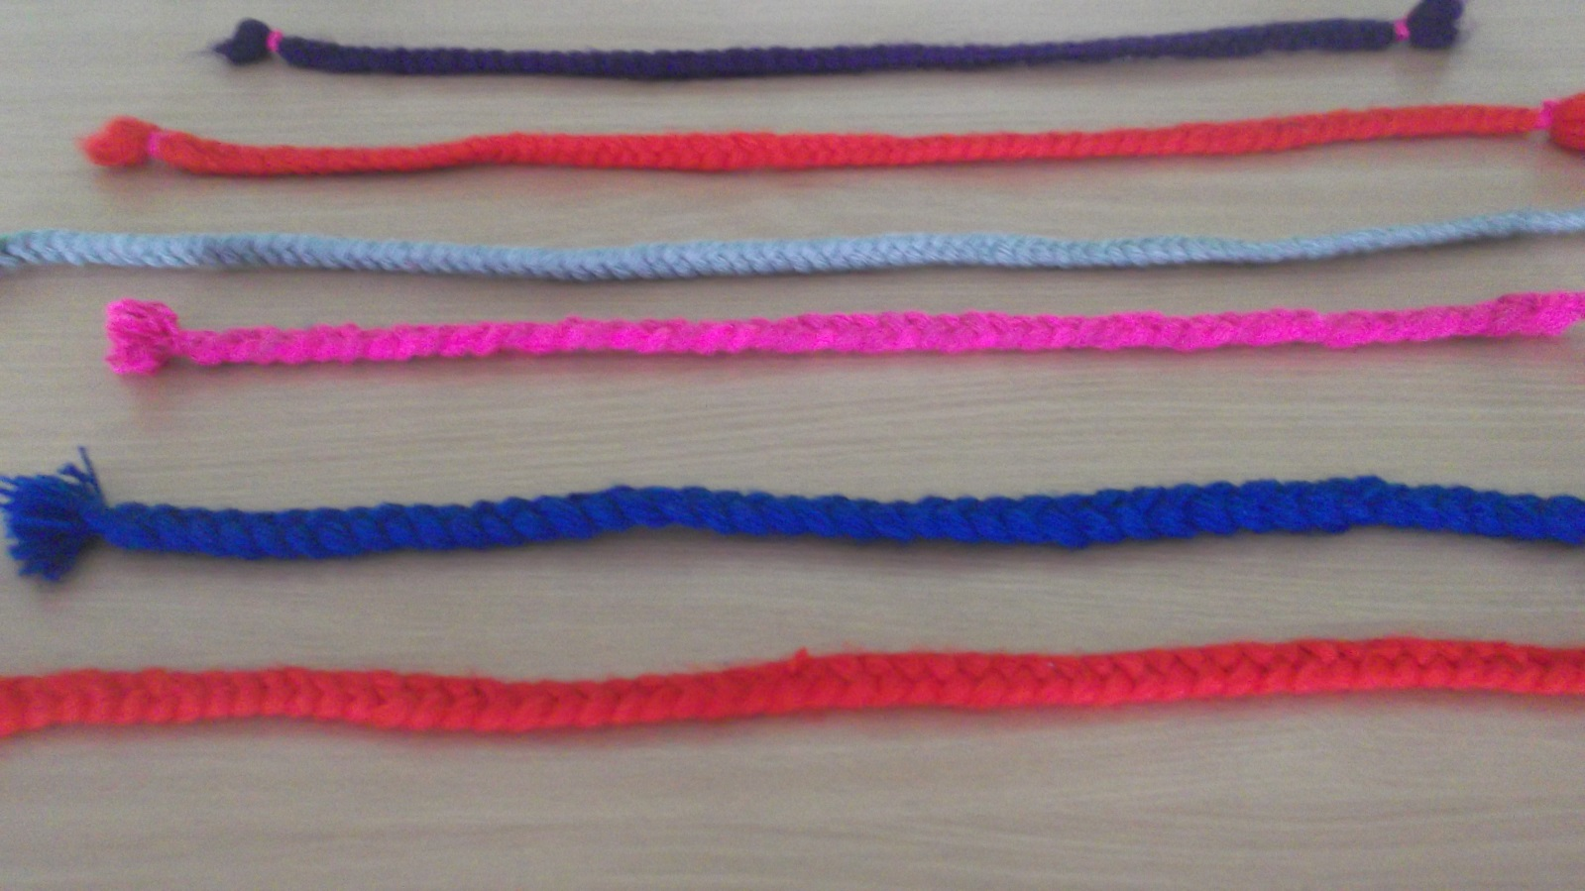

**Сплетённые из разноцветных ниток разного размера, предназначены для выполнения упражнений на физкультурных занятиях и гимнастике.**

**Веселые кегли**

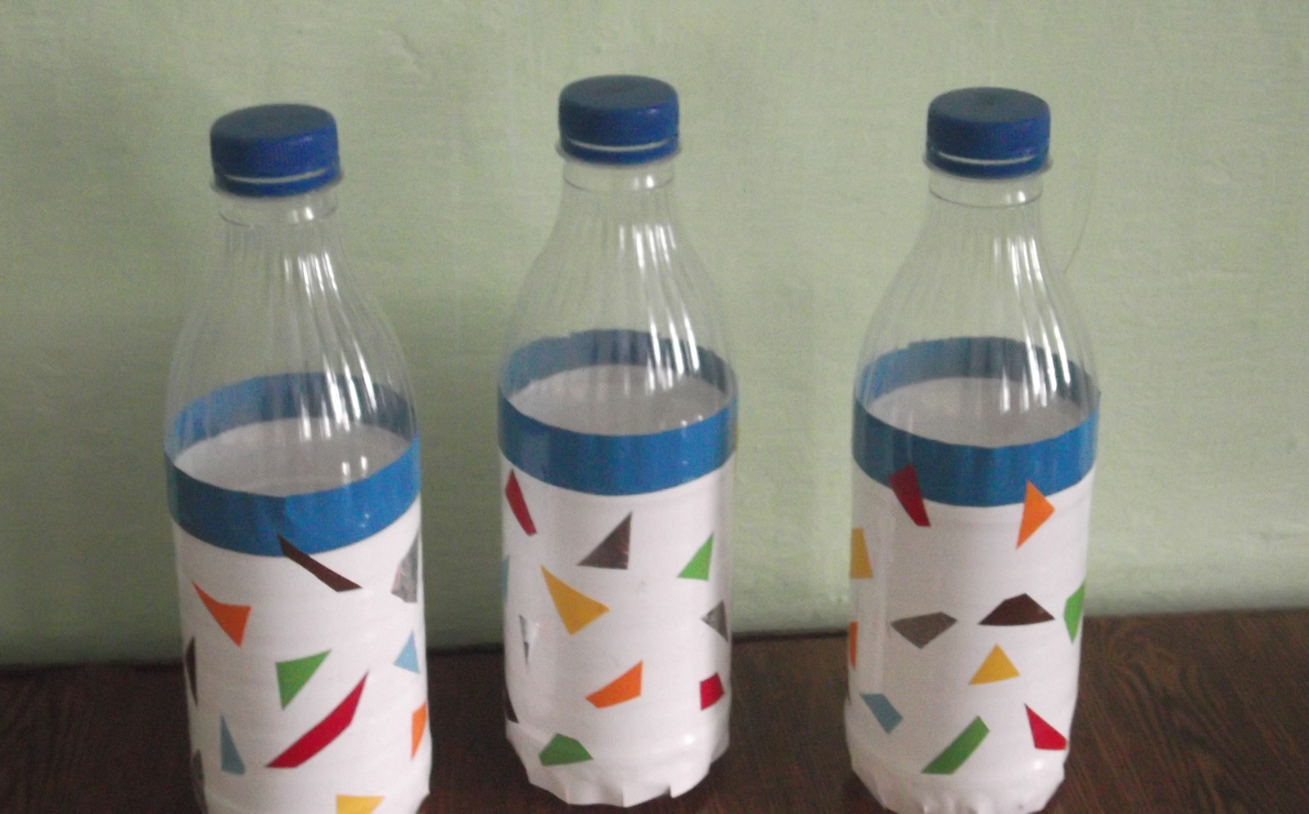

**Пластиковые бутылки обклеиваются клейкой пленкой и наклеивается рисунок.**

**Необходимы для развития глазомера, ловкости.**

**Бросайка**

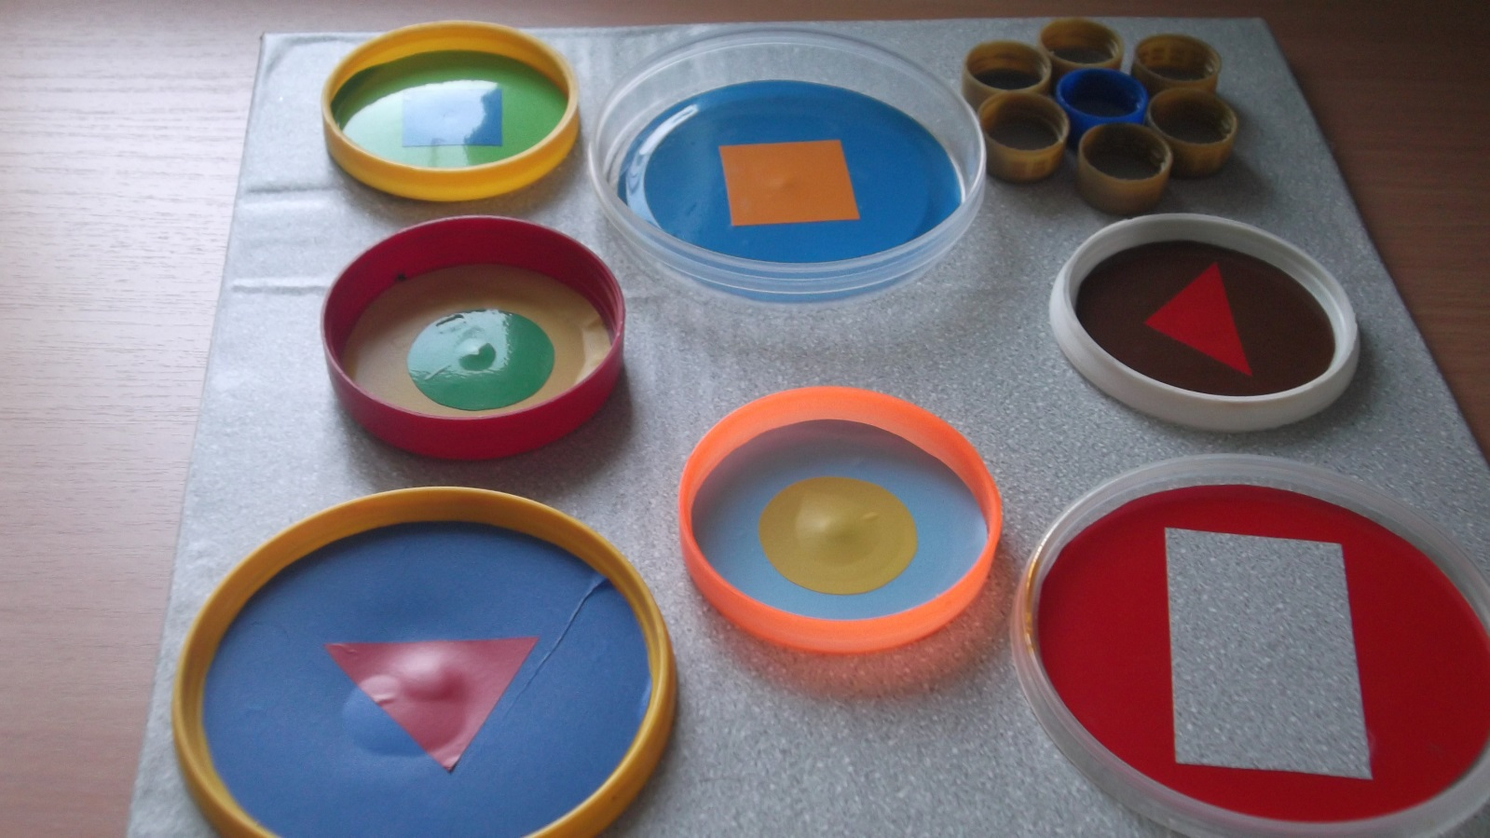

**На крышки от разных пластмассовых ёмкостей наклеены геометрические фигуры. Ребенок должен маленьким мячиком попадать в те фигуры которые называет воспитатель. «Бросайка» хорошо развивает меткость, глазомер, ловкость.**

**Паровозная дорожка**

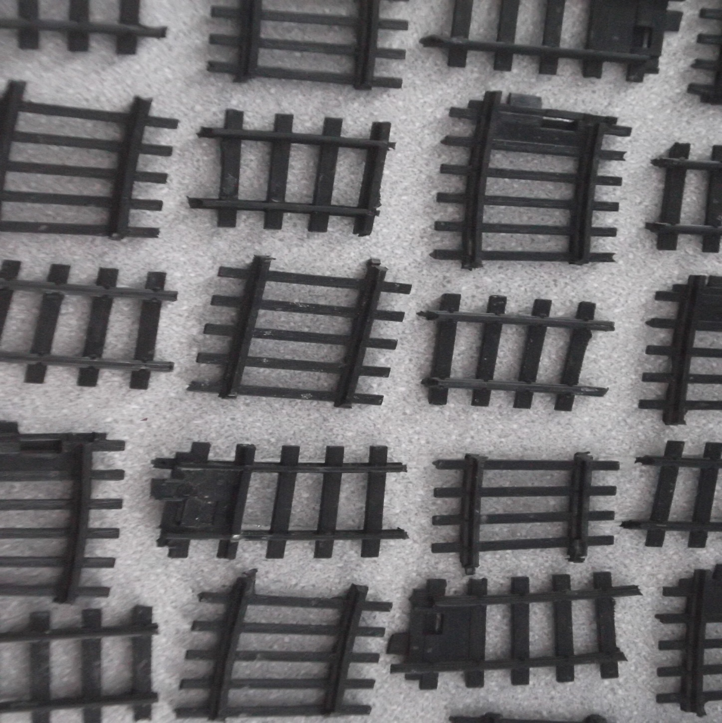

**Сломанная детская паровозная дорога, тоже пригодилась для предотвращения развития плоскостопия**

**Стаканчик**

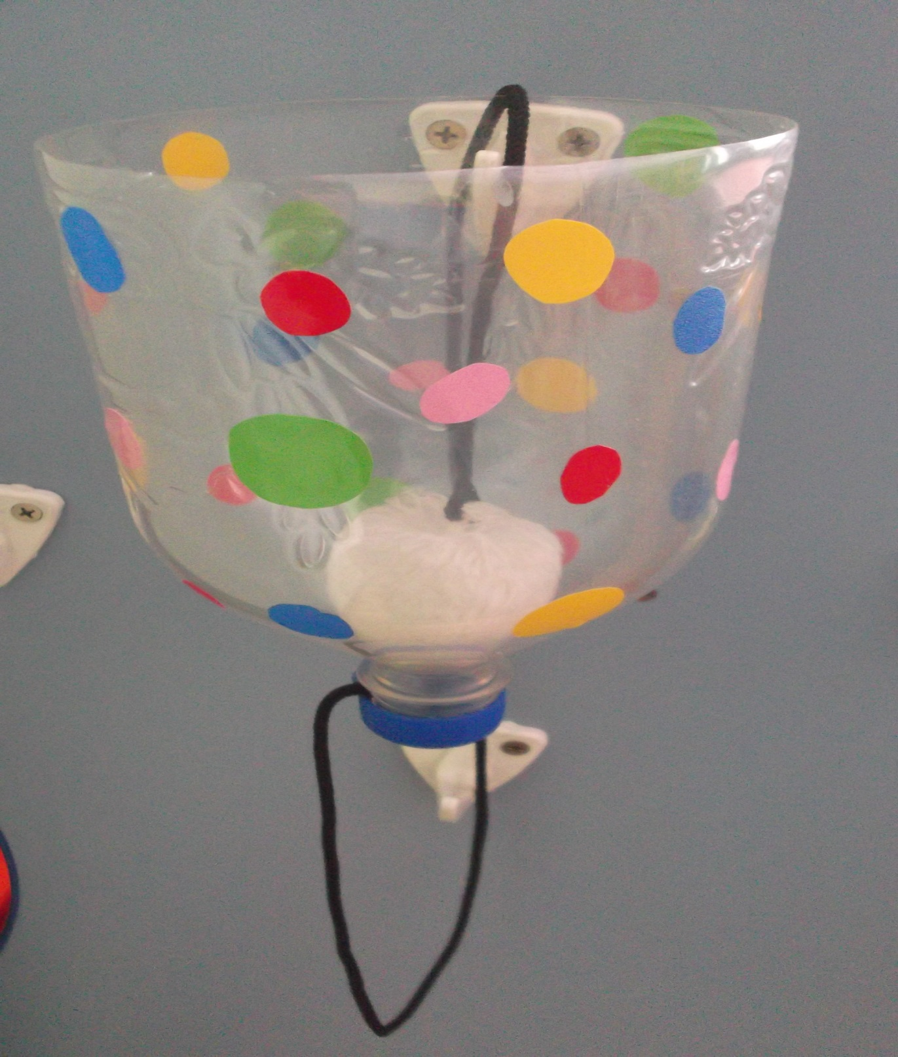

**«Стаканчик» сделан из пластмассовой обрезанной бутылки, украшенной разноцветными кружочками. К пробке приделан шнурок с помпончиком, который дети должны ловить в стаканчик.**